# 线上教学5

#### 学习方式

在线学习，观看智慧树平台第四章CSS3选择器提供的视频资料讲解，制作阶段案例。

#### 学时

2学时

#### 目的

1. 培养自学能力，资料查阅、信息搜索能力。
2. 掌握属性选择器、关系选择器、结构化伪类选择器、伪元素选择器、链接伪类等的正确应用。

#### 任务

1. **任务要求**

利用学习通平台提供的素材制作soft-list.html页面，效果如图 1所示，

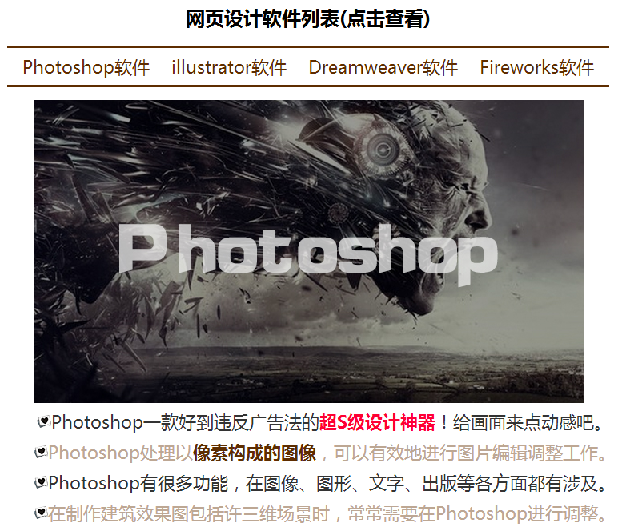

图 1 “soft-list.html”文档效果图

1. **命名方式和提交方式**

**html文件命名为soft-list.html，**样式文件命名为**style.css，**图片放到images文件夹都放在一个名为“案例5--制作网页设计软件列表”的文件夹中，打包压缩后提交，文件夹结构如2所示。

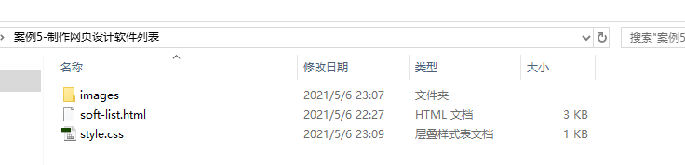

图 2 文件夹结构

1. **评分标准**（**共100分**）
2. 所有文件及文件夹命名正确，文件夹结构相对位置正确，样式放在css文件中（得15分）。**没有css文件扣10分**。
3. 能正确显示图3标题、超链接、水平线。（得15分）颜色或者字体错误一项扣5分。

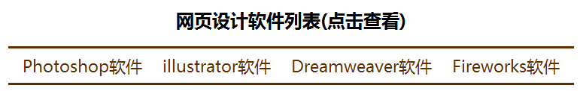

图 3

1. 单击超链接“Photoshop软件”能正确显示图4图片、字体颜色。（得15分）颜色或者字体错误一项扣5分。



图 4

1. 单击超链接“illustrator软件”能正确显示图5图片、字体颜色。（得15分）颜色或者字体错误一项扣5分。

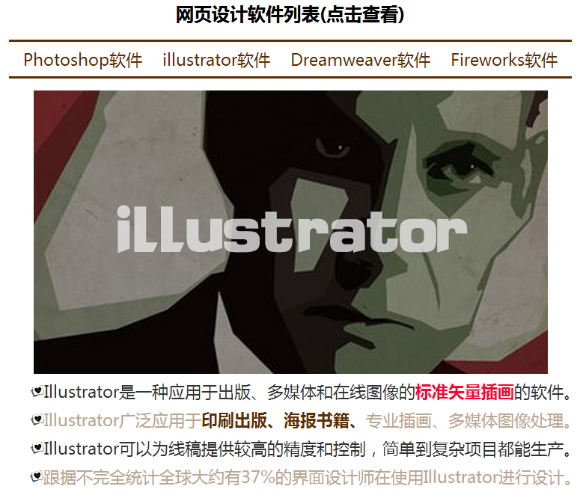

图 5

1. 单击超链接“Dreamweaver软件”能正确显示图5图片、字体颜色。（得15分）颜色或者字体错误一项扣5分。

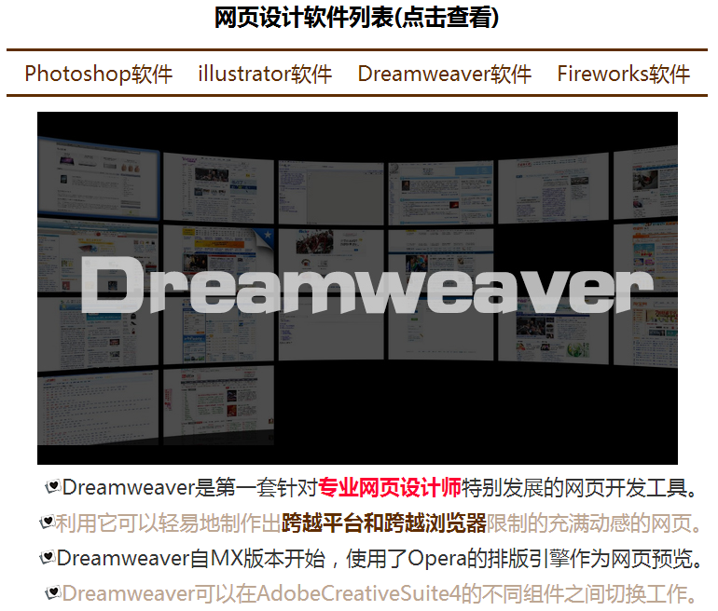

图 6

1. 单击超链接“Fireworks软件”能正确显示图5图片、字体颜色。（得15分）颜色或者字体错误一项扣5分

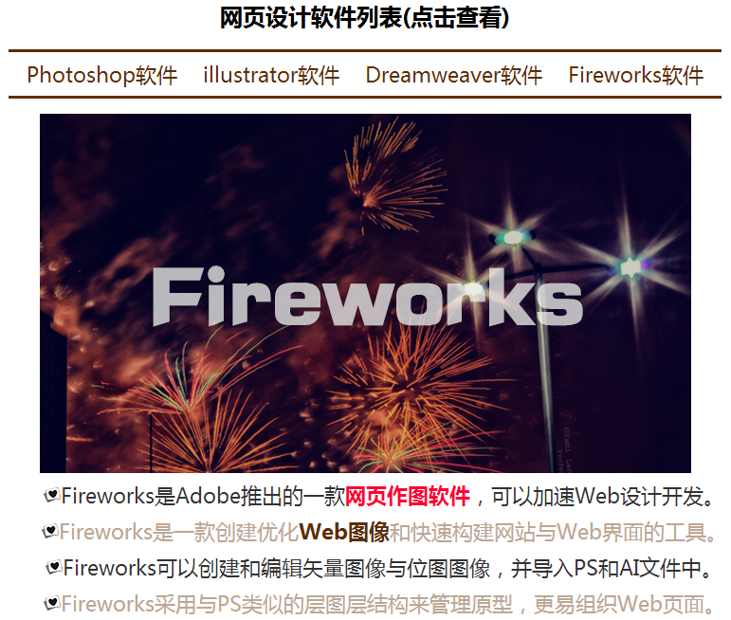

图 7

1. 鼠标悬浮效果正确，如图8所示（得10分）。

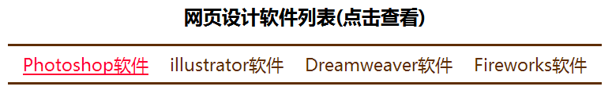

图 8 鼠标悬浮效果